less.js

2020年6月1日

17:49

* 1. 在VUE 项目中使用

npm install -g less

> lessc styles.less styles.css

* 1. 在浏览器环境中使用

<link rel="stylesheet/less" type="text/css" href="myStyles.less" />

<script>

less = {

env: "development"

};

</script>

<script src="//cdnjs.cloudflare.com/ajax/libs/less.js/3.11.1/less.min.js" ></script>

* 1. 官方文档

<https://less.bootcss.com/>

* 1. 概览

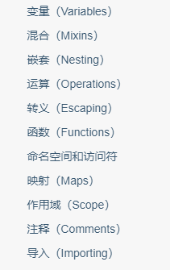

* 1. 具体使用方式